**Здравствуйте,  уважаемые  родители!**

**Успешность  обучения  в школе складывается из множества факторов. Одной из причин занижения оценок может быть "грязь"  в  тетради, множество исправлений, просто не аккуратно выполненное  задание и т. п. Следствием постоянного занижения оценок  может стать: потеря  уверенности в  себе, тревожность, нежелание идти в школу.**

**Мелкая  моторика - точнее  недостаточно развитая  мелкая  моторика может быть одной  из причин  трудностей  в письме. Предлагаем несколько простых. Простые игры на развитие моторики, мозга, внимания**

**1. Игра "Орешки все  катаю"**

**Научился два ореха**

**Между пальцами  катать**

**Это в  школе  мне  поможет буквы  ровные писать.**

**(В. Мирясова)**

**На первый  взгляд кажется, что катать между  пальцами  орехи  просто (нужно менять орешки местами при помощи  пальцев), но  только некоторые дети могут  с  первого раза  выполнить это упражнение.**

**[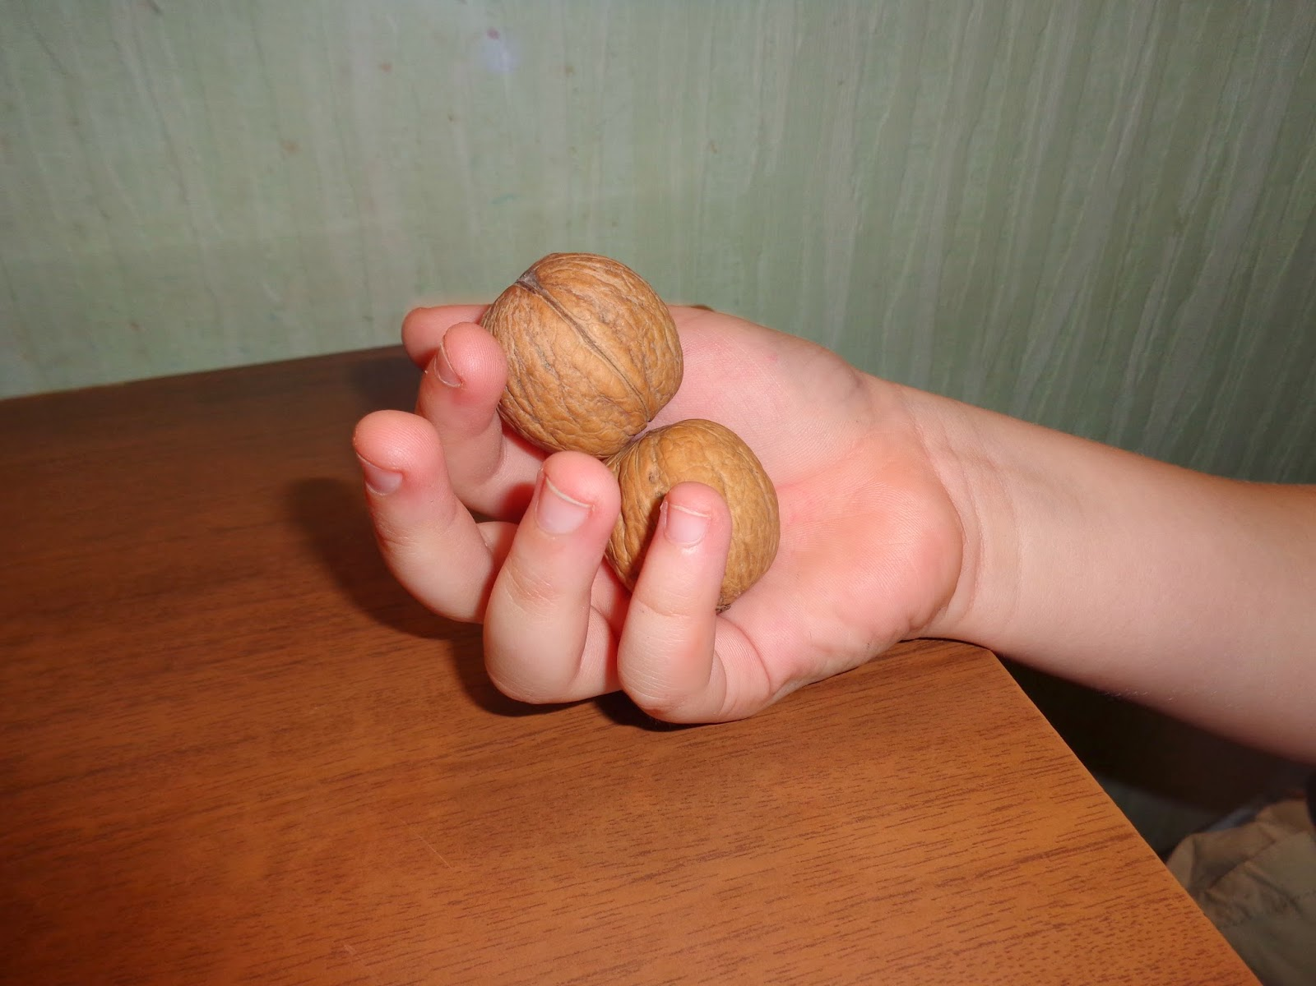](http://4.bp.blogspot.com/-hYS3PRShZE8/U0QkMHVEwBI/AAAAAAAAEqA/FNjo2S3MMg4/s1600/2.JPG)**

**Упражнение можно усложнить, выполняя перекатывание  орехов одновременно двумя  руками (тем  самым  развивая межполушарное  взаимодействие: оба  полушария  мозга работают в  это время  одновременно).**

**[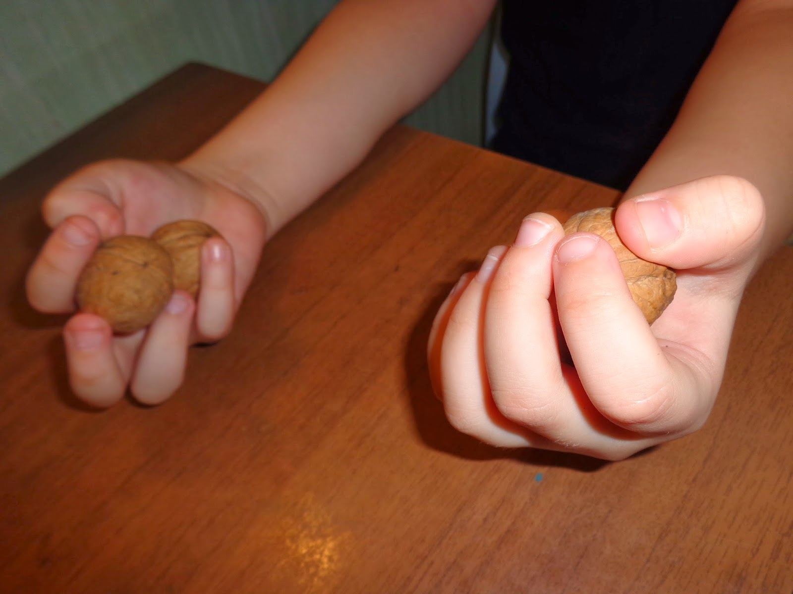](http://3.bp.blogspot.com/-JHXQq-hyJbw/U0QkNDRfF2I/AAAAAAAAEqQ/UlGWmNr2fWk/s1600/2-2.JPG)**

**Если  ручки ребенка  малы, то можно катать кристаллы, мячики  и  т.д.**

**[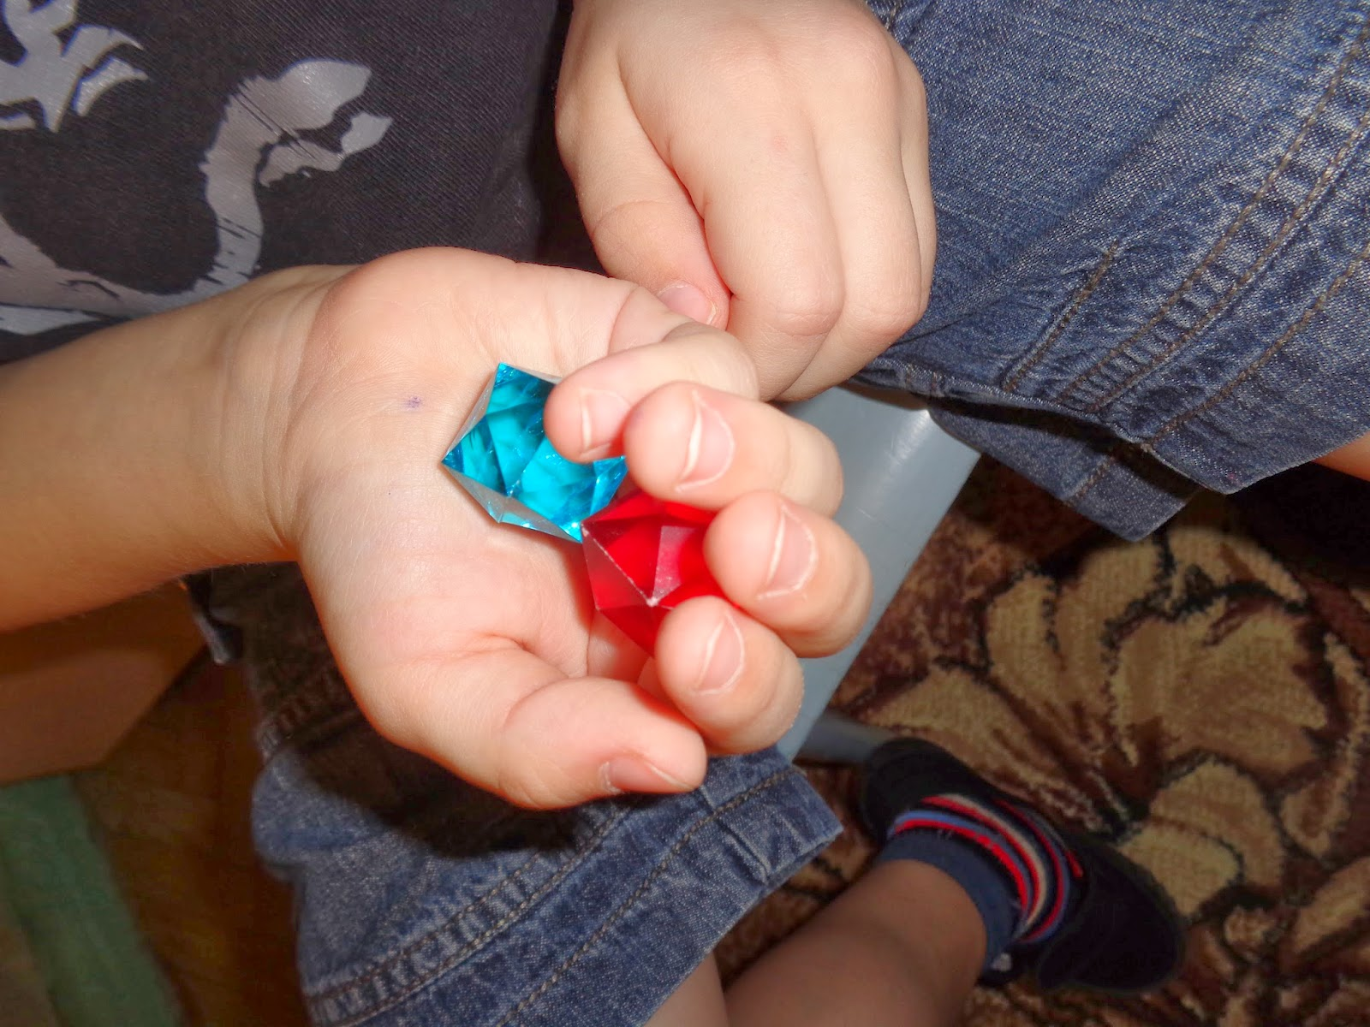](http://3.bp.blogspot.com/-yHTos1FHbdY/U0QkMUtY19I/AAAAAAAAEqE/ydzWcPTrTHM/s1600/2-1.JPG)**

**2. Игра "Сминание  бумаги"**

**На  ладонь кладут салфетку  и  просят ребенка  при помощи только  пальцев  одной руки смять бумагу  в  кулачок...**

**[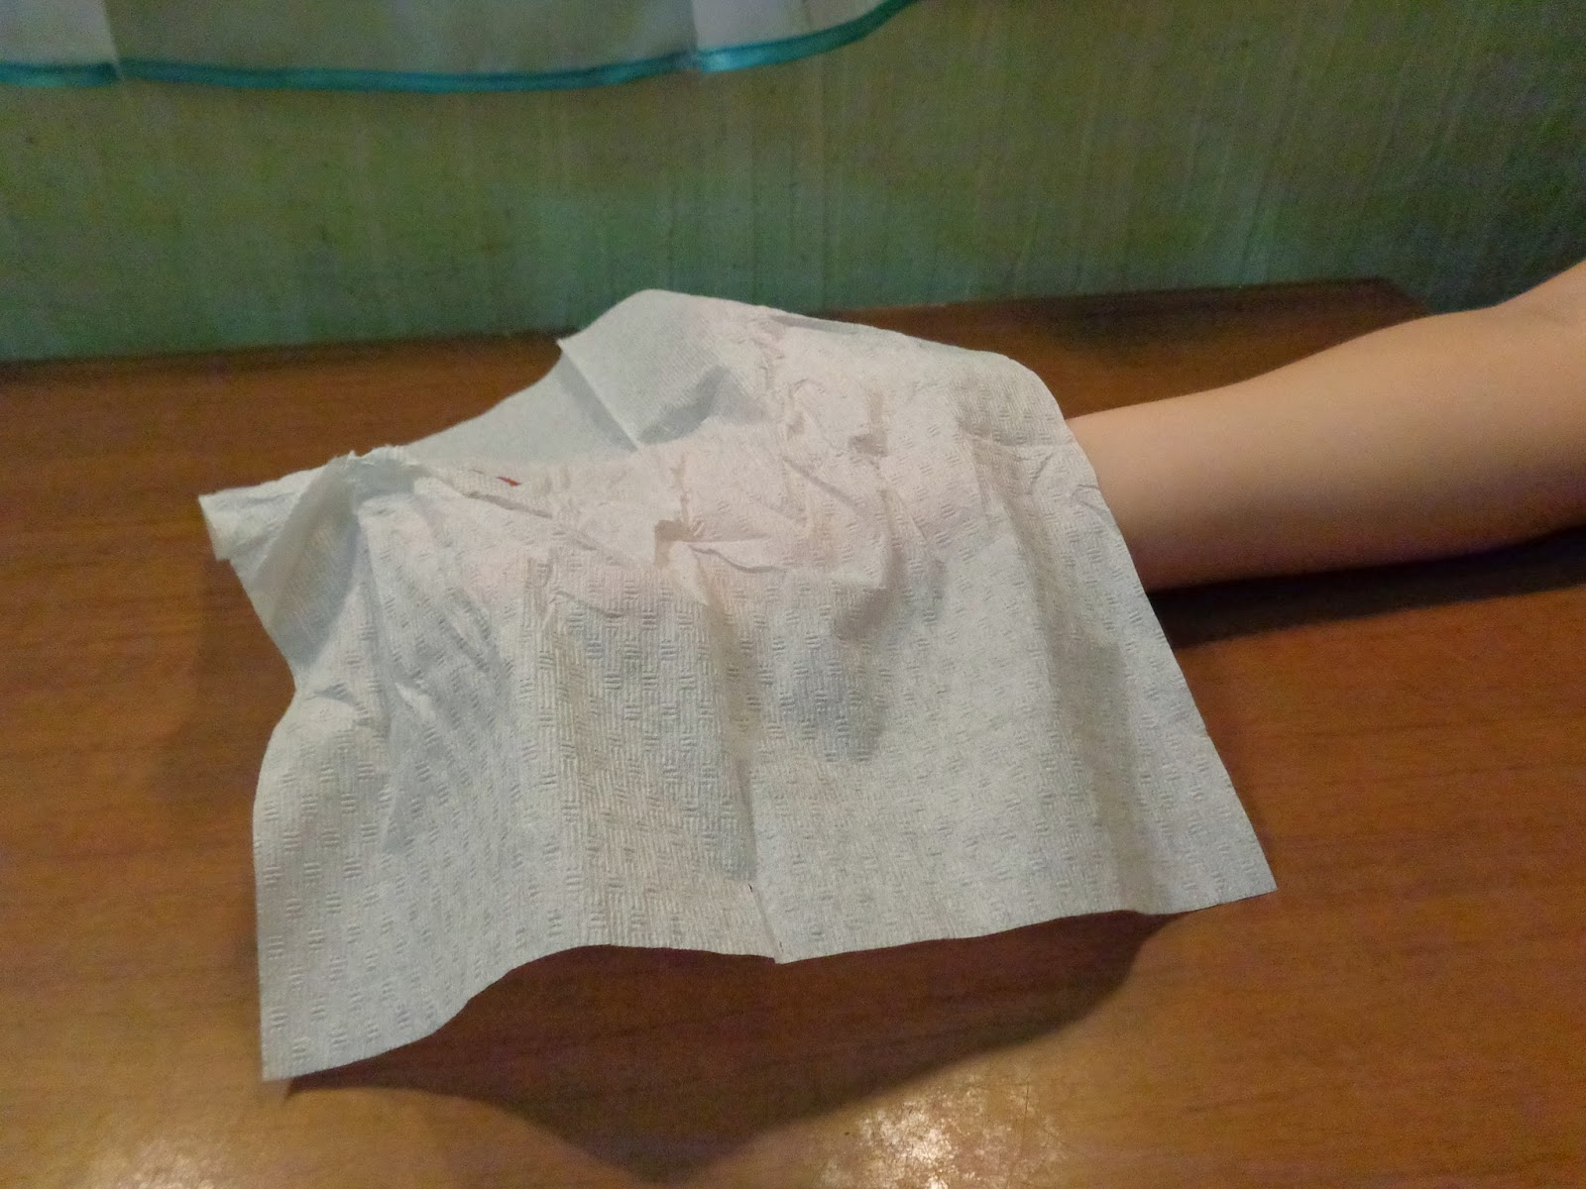](http://3.bp.blogspot.com/-5YXM8molgFc/U0QkNyCQGtI/AAAAAAAAEqY/KTYN2N3qZ3E/s1600/3.JPG)** **[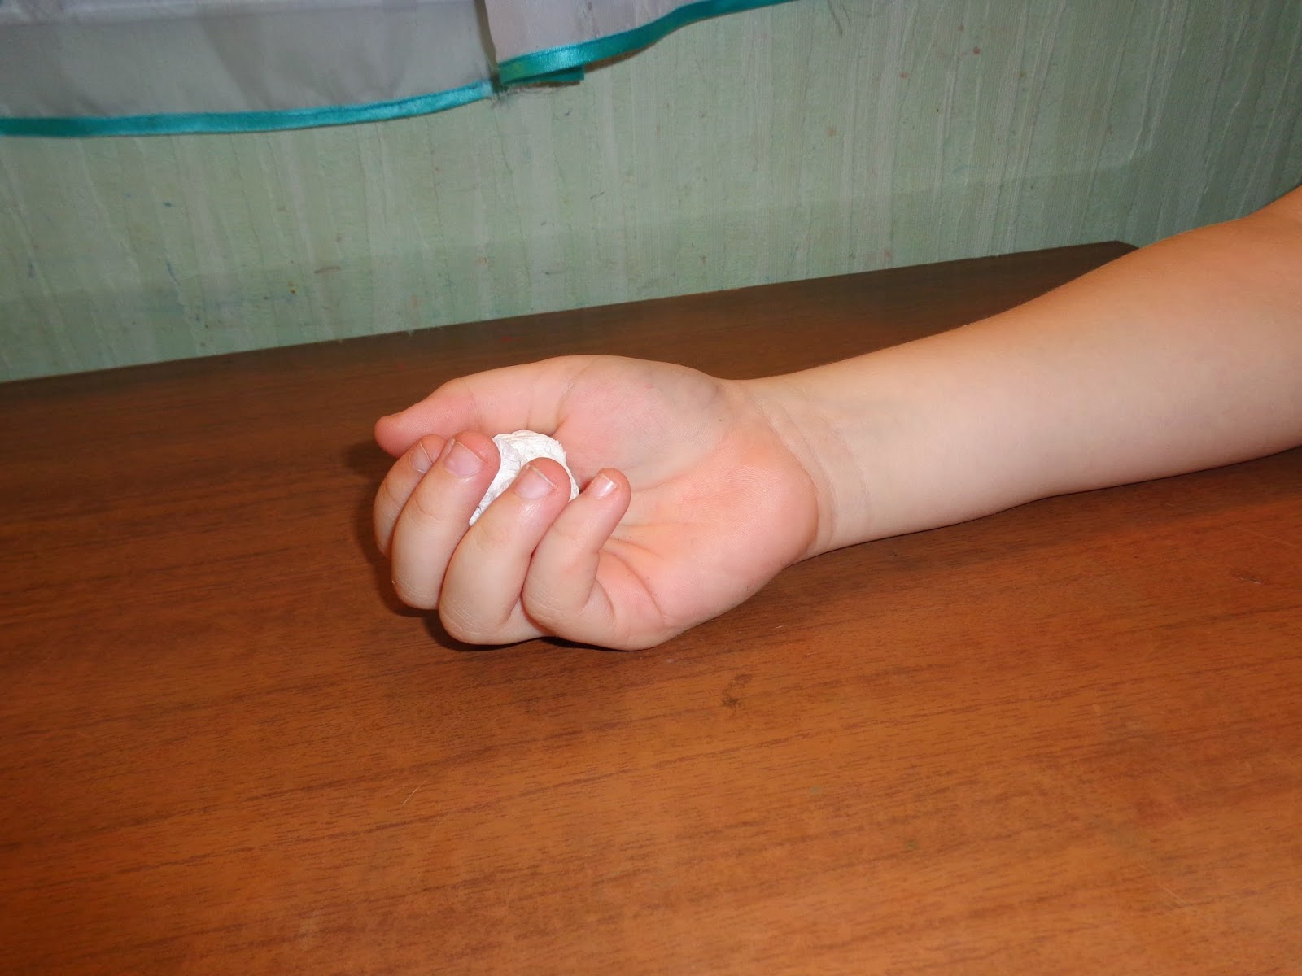](http://1.bp.blogspot.com/-UnVMYQi8KL8/U0QkOMp62QI/AAAAAAAAEqc/EsoyDMB5KdQ/s1600/4.JPG)**

**...а  потом  и двумя  руками..**

**[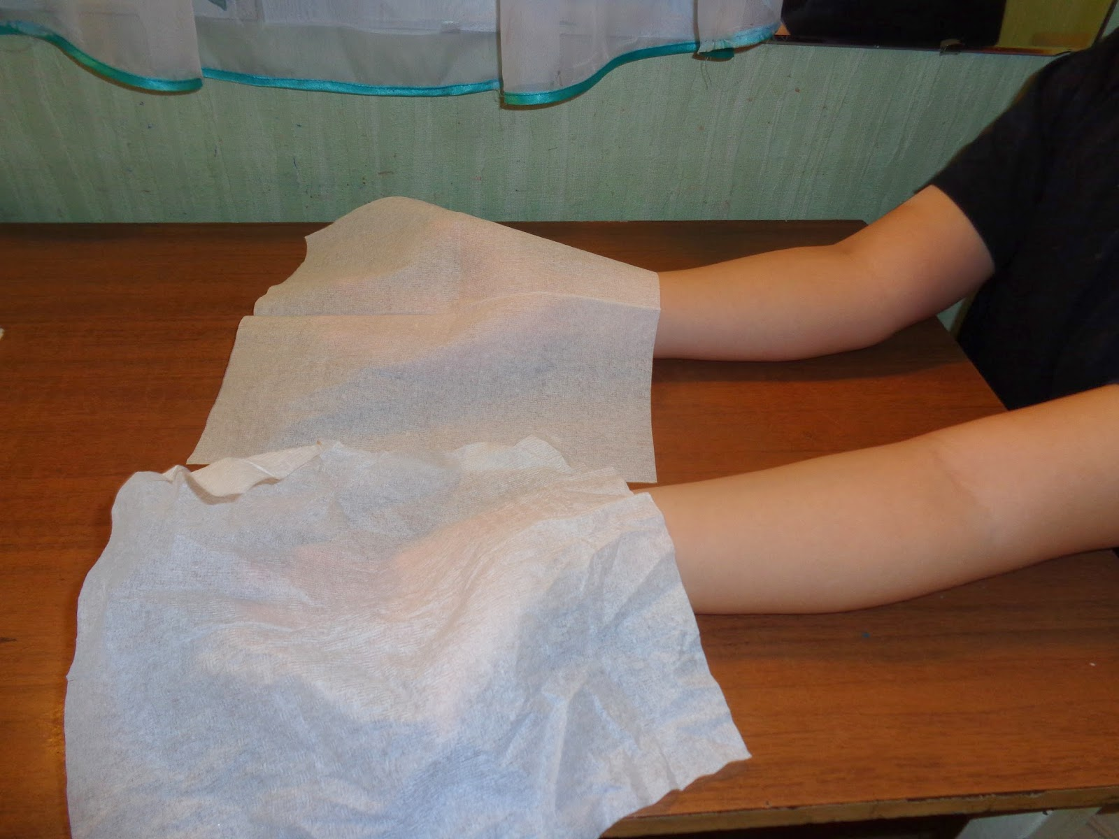](http://1.bp.blogspot.com/-geQbqlwdiIQ/U0QkPFE8mOI/AAAAAAAAEqo/BEPTMFZEbiI/s1600/5.JPG)** **[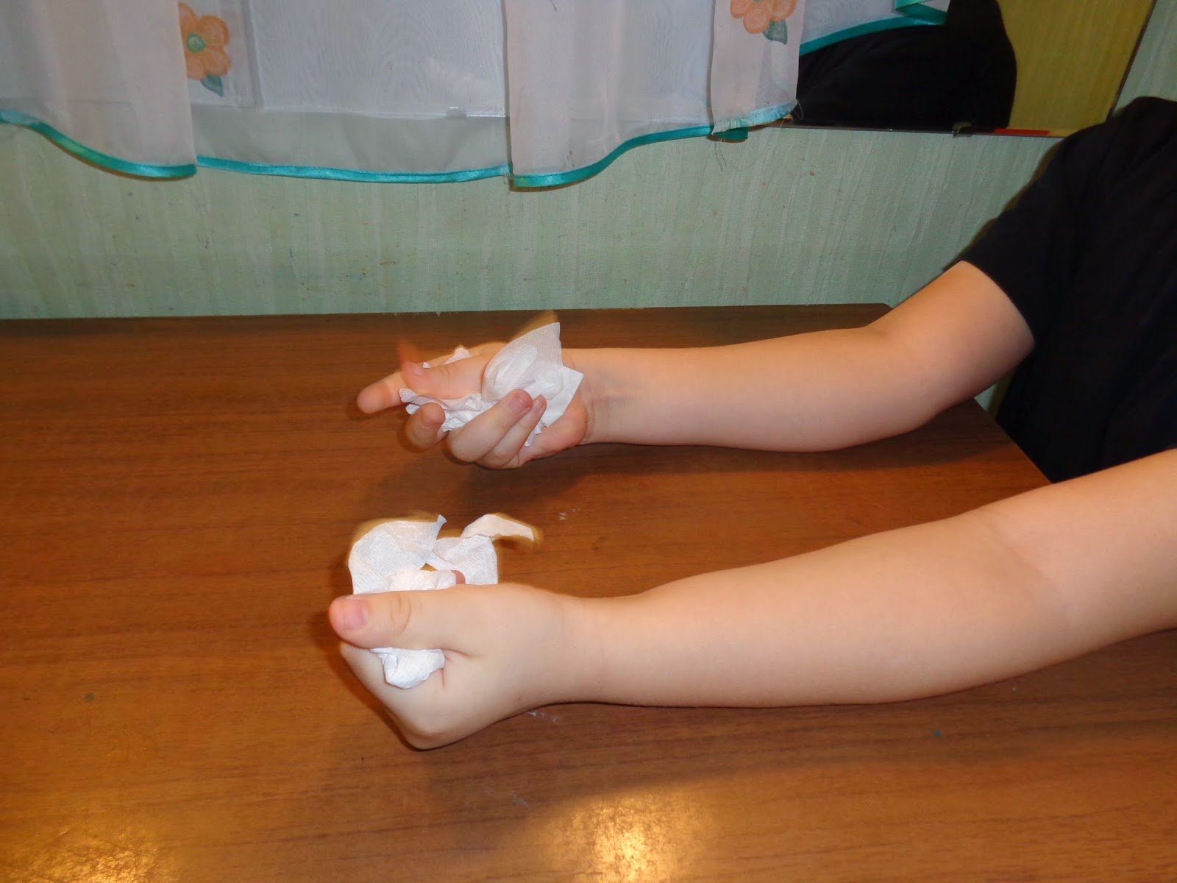](http://1.bp.blogspot.com/-d_rKsQmbgF8/U0QkQDP02cI/AAAAAAAAEq0/vD8a3_q2f9Q/s1600/6.JPG)**

**3. Перебирание  крупы (рис  и гречка).**

**Ребенок  с  закрытыми глазами  выбирает гречку  от риса (у  меня  крашенный  рис)**

**[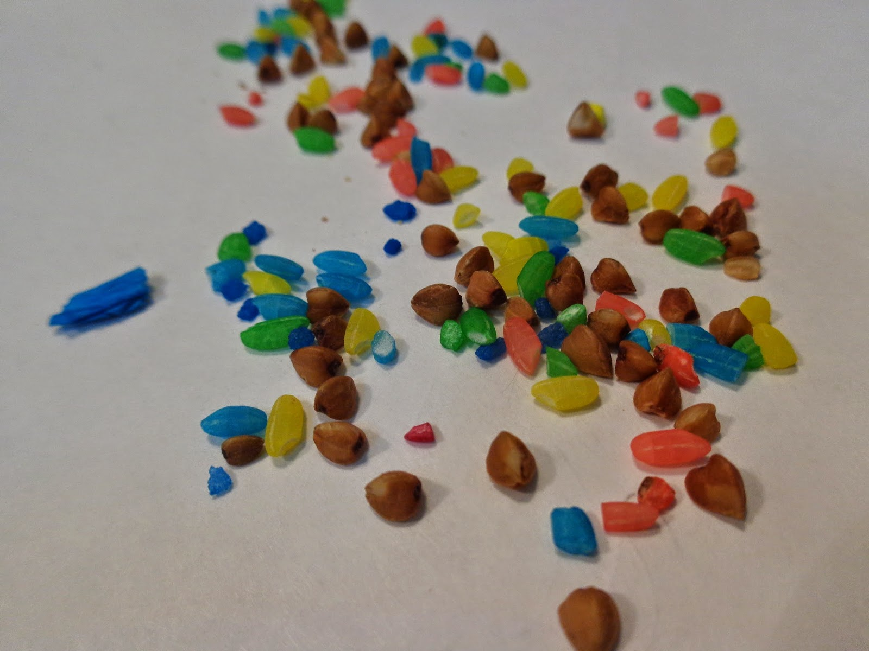](http://4.bp.blogspot.com/-qUAXCuMd1Oc/U0QkPijd-NI/AAAAAAAAEqs/iRudGMHYXx0/s1600/7.JPG)**

**4. Игра  "Ладушки"**

**Игра  направлена  на развитие межполушарного взаимодействия, внимания.**

**Данная  игра  известна многим, но  вот редко  используют ее с  детьми.**

**Дети эту  игру  обожают!**

**-Хлопаем в  ладоши**

**-Правая  рука хлопает правую руку  ребенка**

**-Хлопаем в  ладоши**

**-Левая рука хлопает левую руку  ребенка**

**-Хлопаем в  ладоши  и  т.д.**

**Постепенно увеличиваем  темп  игры. Игра -  просто клад!**

**5. Игра "Заяц  и волк"**

**Игра  направлена  на развитие внимание, межполушарного взаимодействия.**

**Взрослый (ребенок) кладут ладони друг на друга:  ладони  одного  держат ладони другого. Ладони нижнего игрока должны  хлопнуть ладони верхнего игрока (ладони, лежащие  вверху). Не  все  дети обладают хорошей реакцией, вниманием. Важно успеть убрать руки от малейшего движения - это непросто...**